神经-体液调节 二轮复习学案（第1课时）
班级 姓名
南海区第一中学 陈晓红
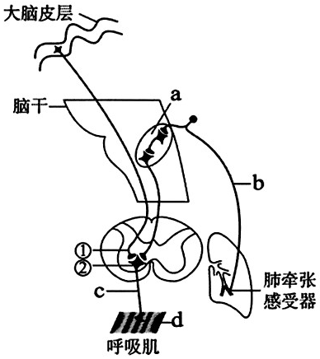
- 神经调节
1.肺牵张反射是调节呼吸的反射之一，下图为肺牵张反射示意图。该反射的感受器位于肺中。深吸气后肺扩张，感受器兴奋，神经冲动经传入神经传入脑干，抑制吸气，引起呼气。
（1）写出肺牵张反射的反射弧：

（2）有意识地屏住呼吸，其机理是：

2.下图为细胞膜部分结构与功能示意图，依图判断错误的是
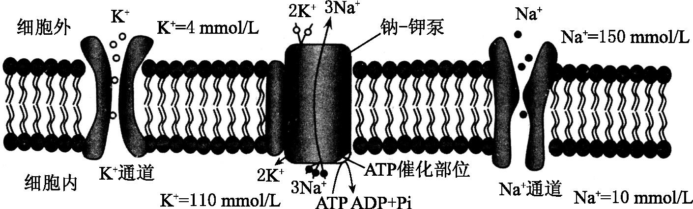
A.细胞膜上的钠-钾泵同时具有运输和催化的功能
B.细胞内K+外流和细胞外Na +内流均不消耗ATP
C.细胞膜内K+/Na+的比值，动作电位时比静息电位时高
D.兴奋的传导方向与膜内电流方向一致
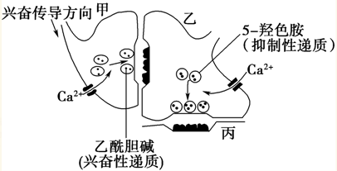
3.由甲、乙、丙三个神经元（部分）构成的突触结构。神经元兴奋时，Ga2+通道开放，使Ga2+内流，触发突触小泡前移并释放神经递质。据图分析正确的是
A.乙酰胆碱和5-羟色胺与受体结合后，都能引起突触后膜Na+通道开放
B.乙酰胆碱和5-羟色胺 在突触后膜上的受体相同
C.若某种抗体与乙酰胆碱受体结合，不会影响甲神经元膜电位的变化
D.若甲神经元上的Ca2+通道被抑制，会引起乙神经元膜电位发生变化
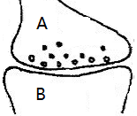
变式一：蛇毒属于神经毒素，为了研究某种蛇毒对图中细胞A、B之间兴奋的传递过程是否有影响，科学家进行了以下实验处理及结果如下:
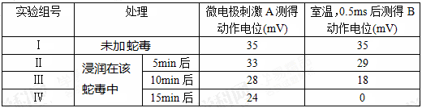
由表判断，该蛇毒对神经兴奋的传递起 作用，根据微电极刺激A测得的动作电位变化
还可推测蛇毒对 有抑制作用
二、体液调节
4.甲、乙两人都表现为甲状腺激素水平低下,给两人分别注射适量的促甲状腺激素释放激素,然后测定两人体内促甲状腺激素浓度,结果见下表(正常值10-40ug/L)下列错误的是
A.甲、乙实验前比正常人耗氧量低
 | 促甲状腺激素浓度（ug/L）
 | 注射前30min | 注射后30min
甲 | 6.2 | 28.2
乙 | 6.5 | 6.5
B.甲状腺激素的靶细胞几乎是所有组织细胞
C.激素、神经递质通常发挥作用后就灭活
D.甲病变部位是垂体

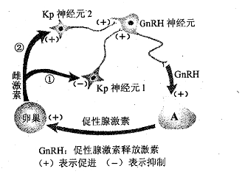
变式二：Kisspeptin，简称Kp，是Kp神经元产生的一类多肽类激素，它通过调节生物体内雌激素含量来调控生殖活动。
1.Kp作用的靶细胞是 ，器官A是 。
2.在幼年期，通过过程①反馈调节，Kp释放量 ，最终维持较低的雌激素含量；排卵前期，启动过程②的生理意义是

,促进排卵。

实验探究：
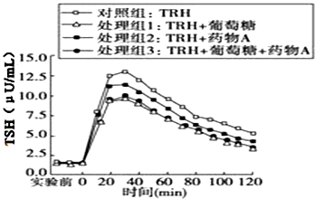
生长抑素（SS）是一种由下丘脑合成释放的多肽，可直接影响促甲状腺激素（TSH）的分泌。急性高血糖和药物A均可生长抑素（SS）是一种由下丘脑合成释放的多肽，可直接影响促甲状腺激素（TSH）的分泌。急性高血糖和药物A均可由图可知，与对照组相比，
处理组TSH的增加量较 ，说明SS对TSH的分泌具有 作用，从总体趋势看，与药物A相比，急性高血糖对SS分泌的促进作用更 ；设置处理组3的目的是探

究

。

真题演练：（2017，全国Ⅲ卷，10分）
为研究胰岛素的生理作用，某同学将禁食一段时间的实验小鼠随机分为A、B、C、D四组，A组腹腔注射生理盐水，B、C、D三组均腹腔注射等量胰岛素溶液，一段时间后，B、C、D三组出现反应迟钝、嗜睡等症状，而A组未出现这些症状。回答下列问题：
（1）B、C、D三组出现上述症状的原因是

（2）B、C、D三组出现上述症状后进行第二次注射，给B组腹腔注射生理盐水；为尽快缓解上述症状给C组注射某种激素，给D组注射某种营养物质。那么C组注射的激素是 ，D组注射的营养物质是 。
（3）第二次注射后，C、D两组的症状得到缓解，缓解的机理分别是：

